Дистанционная лекция № 9
(дата проведения по расписанию - ? мая 2020 г.)

- Гидравлические приводы подводных аппаратов

  - Реальные конструкции подводных компенсаторов

Рассмотренные в предыдущем разделе принципиальные схемы компенсаторов реализуются в различных вариантах. Рассмотрим несколько реальных конструкций. На рисунке 7.1 представлен внешний вид компенсатора компании Seatools Нидерланды.
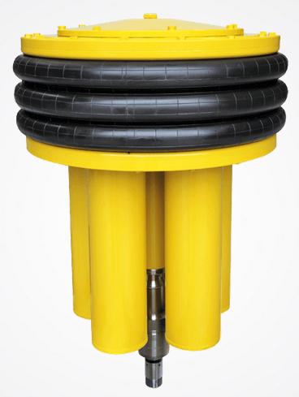

Рисунок 7.1 – Сильфонный компенсатор компании Seatools Нидерланды.

Данный компенсатор является сильфонным компенсатором, сильфон которого изготовлен из эластомерного материала. Полезный объем компенсатора – 0,7 л. Диапазон изменения давления от 0,3 до 1,1 кгс/см². Предельно допустимая глубина погружения – 5000 м.
Компания Seatools производит широкую гамму поршневых компенсаторов. На рисунке 7.2 представлены поршневые компенсаторы этой компании. Компенсаторы содержат в своем составе предохранительный клапан, который обеспечивает сброс рабочей жидкости в окружающую среду при недопустимом росте давления в гидравлической системе. В компенсаторах установлены датчики объема, позволяющие формировать сигнал телеметрии о текущем положении поршня, с точностью измерения объема – 0,1 л.
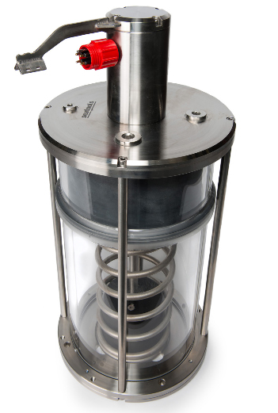 | 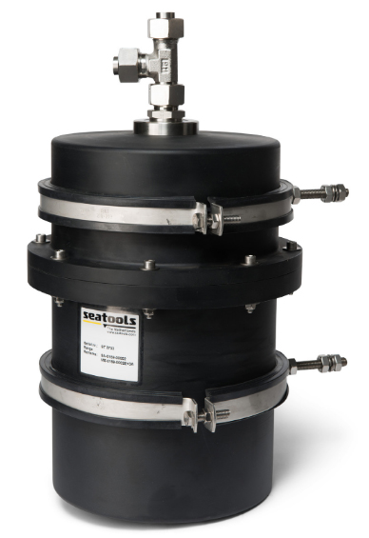
Рисунок 7.2 – Поршневые компенсаторы компании Seatools Нидерланды

Достаточно распространенным конструктивным решением является интеграция компенсатора в какой-либо компонент подводного аппарата. В частности, в одной из разработок МГТУ им. Н.Э. Баумана сильфонный компенсатор является компонентом насосной станции. Из рисунка 7.3 видно, что сильфонный компенсатор кроме выполнения своей основной функции дополнительно защищает от морской коррозии насос. Внешний вид насосной станции представлен на рисунке 7.4.

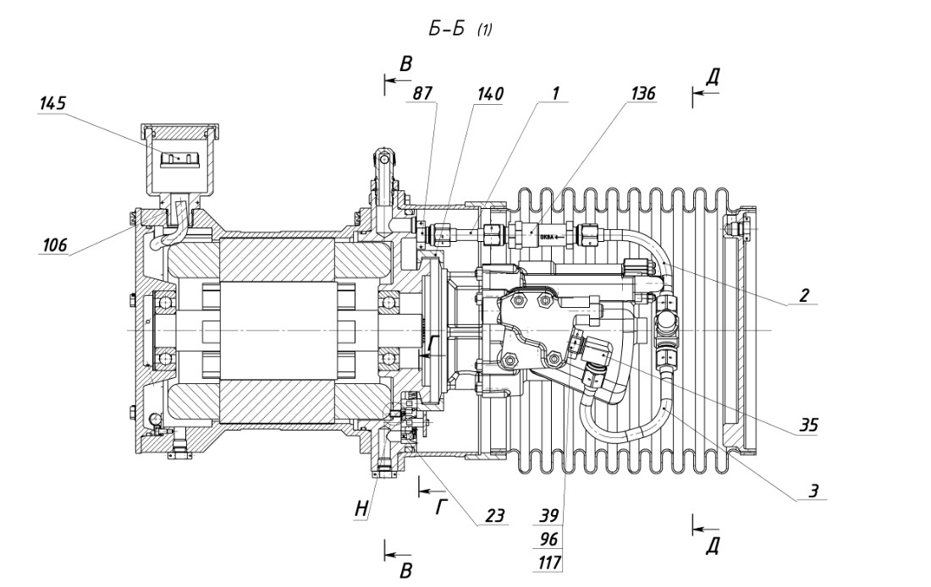
Приводной электродвигатель
Насос
Сильфонный компенсатор
Рисунок 7.3 – Конструкция подводной насосной станции
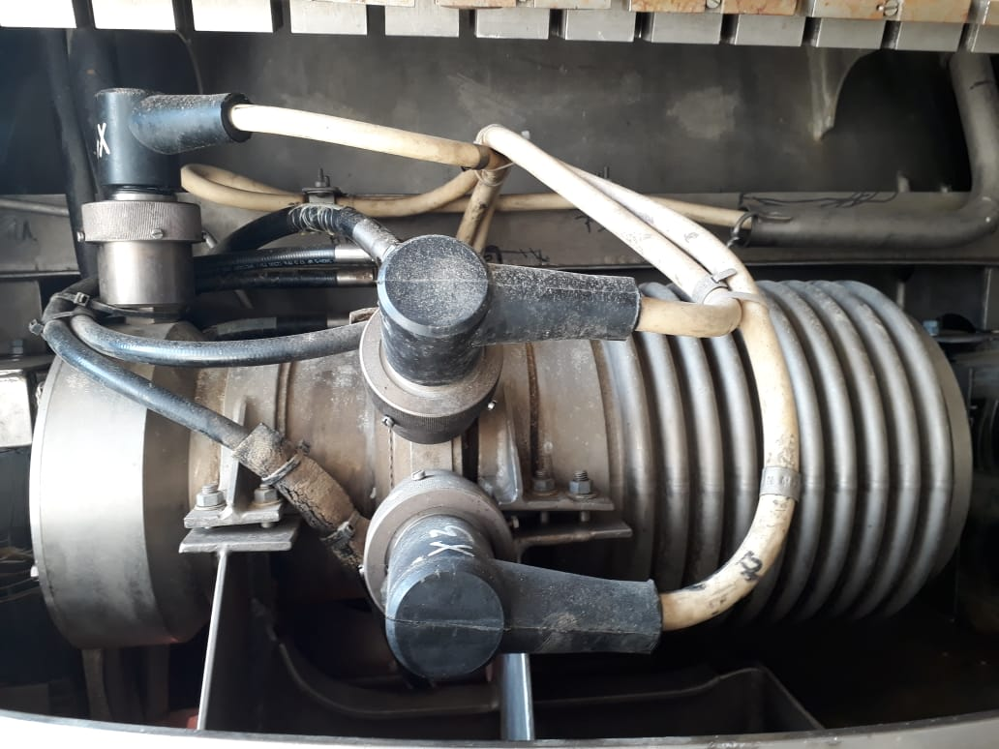

Рисунок 7.4 – Насосная станция со встроенным сильфонным компенсатором на подводном аппарате

  - Гидравлические приводы подводных манипуляторов

Рассмотрим реальные гидравлические системы подводных аппаратов. Наиболее часто гидравлический привод применяют в обитаемой подводной технике и в телеуправляемых необитаемых подводных аппаратах рабочего класса. Основным инструментом для выполнения подводных работ в аппаратах данного класса является манипуляторы. Если проанализировать современную номенклатуру подводных манипуляторов, то мы увидим, что их абсолютное используют гидравлические исполнительные системы. Одним из мировых лидеров в области создания гидравлических подводных манипуляторов является компания Shilling Robotics (США), выпускающая манипуляторы семейств Titan, Orion, Conan. Внешний вид манипулятора Orion 7 представлен на рисунке 7.5.
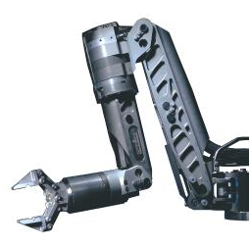

Рисунок 7. 5 – Подводный манипулятор Orion 7
Манипулятор Orion 7 имеет 7 степеней свободы, отличается высокой грузоподъемностью, быстродействием, точностью и надежностью. Выпускаются модели с пропорциональным (Orion 7P) и дискретным (Orion 7R) управлением. Гидравлическая принципиальная схема манипулятора Orion 7P изображена на рисунке 7.6.
Гидроблок
Линия подключения
давления нагнетания
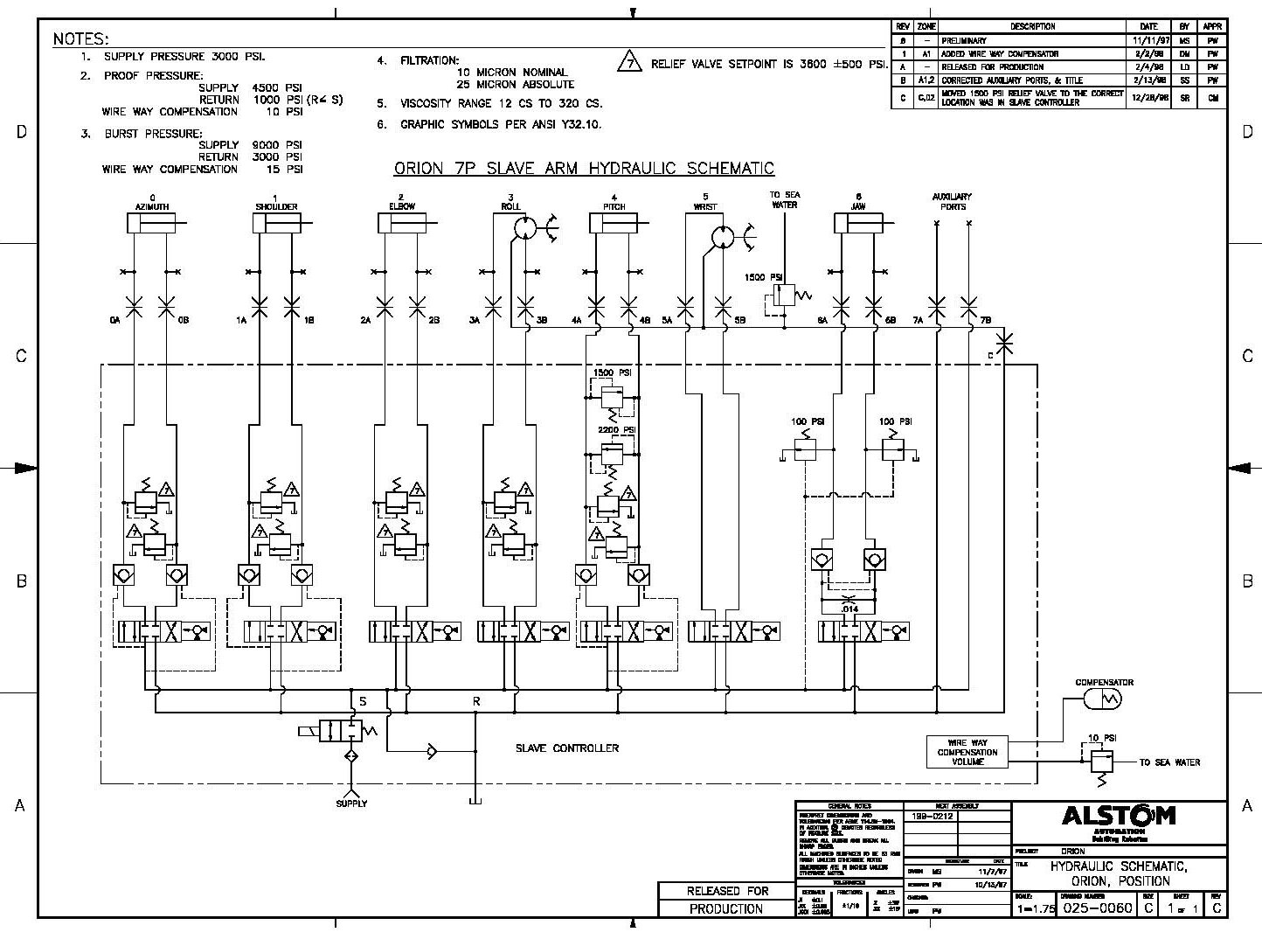
Рисунок 7.6 – Гидравлическая принципиальная схема подводного манипулятора Orion 7P

Гидравлическая часть манипулятора Orion 7P содержит гидроблок, в котором установлены все гидромеханические и электрогидравлические устройства, за исключением гидродвигателей (гидроцилиндров и гидромоторов). Напомним, что на принципиальных гидравлических схемах такие функциональные узлы ограничиваются штрихпунктирным прямоугольником.
Подключение манипулятора к гидравлическому источнику питания подводного аппарата осуществляется через вход «SUPPLY» и вход, обозначенный условным обозначением «Бак», изображенными в нижней части схемы.
Номинальное давление нагнетание манипулятора – 3000 psi (фунт на квадратный дюйм) или 207 кгс/см².
В конструкции манипулятора используются высокоточные электрогидравлические распределители, работа которых крайне критична к чистоте рабочей жидкости. Номинальная чистота фильтрации в гидросистеме должна составлять - 10 мкм. Поэтому во входной линии «SUPPLY» установлен фильтр. Подача давления нагнетания в гидросистему манипулятора осуществляется только после подачи электрического сигнала на релейный двухпозиционный распределитель.
Защита гидроблока от воздействия внешнего давления воды осуществляется по методу гидростатически разгруженного корпуса. Поэтому внутренняя полость гидроблока подключена к компенсатору (см. правую нижнюю часть схемы). В качестве дополнительной (аварийной) защиты используется предохранительный клапан, настроенный на 10 psi (0,7 кгс/см²). Если разность давления внутри гидроблока и окружающей воды превышает этот уровень, то предохранительный клапан производит сброс части рабочей жидкости в воду.
Аналогичная защита предусмотрена и для защиты линии дренажных утечек из внутренних полостей гидромоторов. Специальный предохранительный клапан (он изображен на гидравлической схеме между приводами 5 и 6) сбрасывает рабочую жидкость при давлении - 103 кгс/см² (1500 psi).
Рассмотрим конструктивные особенности гидроприводов. Все гидроприводы транспортных степеней подвижности выполнены по унифицированной схеме (рисунок 7.7).
Места выпуска воздуха из системы
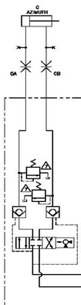
Рисунок 7.7 – Гидравлическая схема привода поворота манипулятора

Гидропривод содержит два односторонних замка, которые обеспечивают надежную фиксацию положения поршня гидроцилиндра. В отличие от традиционного варианта использования гидрозамков, здесь они открываются не давлением в рабочих линиях на выходе распределителя, а общим давлением нагнетания в гидросистеме. Такое подключение обеспечивает фиксацию исполнительных двигателей только в тех режимах функционирования подводного аппарата, в которых манипулятор не используется. При подаче давления нагнетания, замки открываются и в дальнейшем уже не влияют на работу гидропривода.
Манипулятор Orion 7P может использовать на любых глубинах, включая предельные. Как мы помним, в гидростатически разгруженной системе при работе на больших глубинах давление слива может подниматься до 60 МПа. Если такая гидросистема будет содержать замкнутые, изолированные от компенсатора объемы, то при подъеме подводного аппарата на поверхность возможно повреждение гидроэлементов высоким внутренним давлением. Так как в рассматриваемом гидроприводе изолированные объемы образуются в полостях гидроцилиндра при закрытых гидрозамках, то для предотвращения аварийных режимов в приводе установлены два предохранительных клапана, настроенные на давление 25 МПа (3600 psi) относительно давления слива.
Ранее уже отмечалось, что нормальная работа разгруженной гидросистемы зависит от качества её заправки рабочей жидкостью. Наибольшие проблемы возникают с заправкой систем, содержащих замкнутые (тупиковые) объемы. В верхних точках таких объемов находится воздух, который не позволяет рабочей жидкости их заполнить. Для выпуска воздуха из таких объемов при заправке гидросистемы в каждом приводе предусмотрены специальные штуцеры.
Если необходимо обеспечить дополнительное ограничение развиваемых приводом усилий или моментов, то в его состав включают дополнительные клапаны разности давления. Напомним, что в гидроприводе дроссельного регулирования максимальные усилия ограничены разностью давления в линиях нагнетания и слива. В рассматриваемом манипуляторе этот перепад составляет 207 кгс/см² (3000 psi). Для снижения нагрузки на конструкцию манипулятора Orion 7P в его приводе подъема введены дополнительные ограничения на перепад давления при подъеме груза – 103 кгс/см² (1500 psi) и перепад давления при опускании – 152 кгс/см² (2200 psi). Гидравлическая схема привода подъема представлена на рисунке 7.8.
Достаточно интересные решения использованы в гидроприводе схвата манипулятора (рисунок 7.9).
Этот привод содержит два односторонних гидрозамка, подключенных по традиционной схеме к выходам распределителя, которые обеспечивают надежную фиксацию губок схвата при отсутствии сигнала управления.
Параллельно гидроцилиндру в приводе установлено гидравлическое сопротивление, позволяющее изменить силовую характеристику привода с релейного вида на пропорциональный. В этом случае сигнал управления на привод определяет величину максимального усилия на схвате, реализуя возможность «дозирования усилия схвата».
При работе манипулятором всегда существует опасность выхода из строя привода схвата в том момент, когда губки схвата захватили какой-либо стационарный донный объект. В такой ситуации подводный аппарат не может вернуться на поверхность. Это особенно недопустимо для обитаемых подводных аппаратов. Для обеспечения возможности принудительного раскрытия (закрытия) схвата в неисправном гидроприводе в схему включены два нормально открытых клапана давления, управляемых давлением нагнетания в гидросистеме. Если подачу давление на манипулятор отключить, то полости гидроцилиндра соединяются со сливом, и поршень под воздействием внешней нагрузки может свободно перемещаться, раскрывая или закрывая губки схвата.

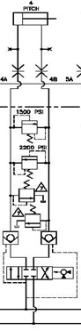 | 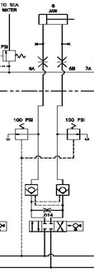
Рисунок 7.8 – Гидравлическая схема привода подъема плеча | Рисунок 7.9 – Гидравлическая схема привода схвата

  - Бортовые источники гидропитания подводных аппаратов

Обязательным компонентом любой гидросистемы является гидравлический источник питания, который обеспечивает функционирование всех гидравлических приводов подводного аппарата. Для аппарата с высоким насыщением исполнительными системами гидравлический источник (гидравлическая насосная станция) характеризуется большой мощностью и насыщенностью различными клапанами, вспомогательными устройствами и диагностическими датчиками. Рассмотрим типовую конструкцию бортового источника гидропитания, на примере необитаемого подводного аппарата рабочего класса Venom (рисунок 7.10) .

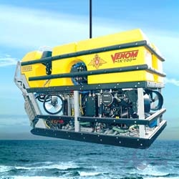

Рисунок 7.10- Телеуправляемый необитаемый подводной аппарат Venom (Великобритания)

Фрагмент гидравлической принципиальной схемы подводного аппарата Venom представлен на рисунке 7.11. Этот фрагмент иллюстрирует конструкцию бортового источника гидропитания.
В качестве приводного электродвигателя в насосной станции подводного аппарата используется высовольтный электродвигатель мощностью 75 кВт. Корпус герметичного маслонаполненного электродвигателя подключен к отдельному компенсатору с полезным объемом 2,75 л. Для защиты от аварийных запросов давления в корпусе система содержит клапан сброса рабочей жидкости в воду, настроенный на давление 1,4 кгс/см².
В конструкцию электродвигателя интегрирован датчик затекания (WATER SENSOR) и датчик температуры (TEMP SENSOR), информация с которых используется для диагностики технического состояния.

Основной компенсатор
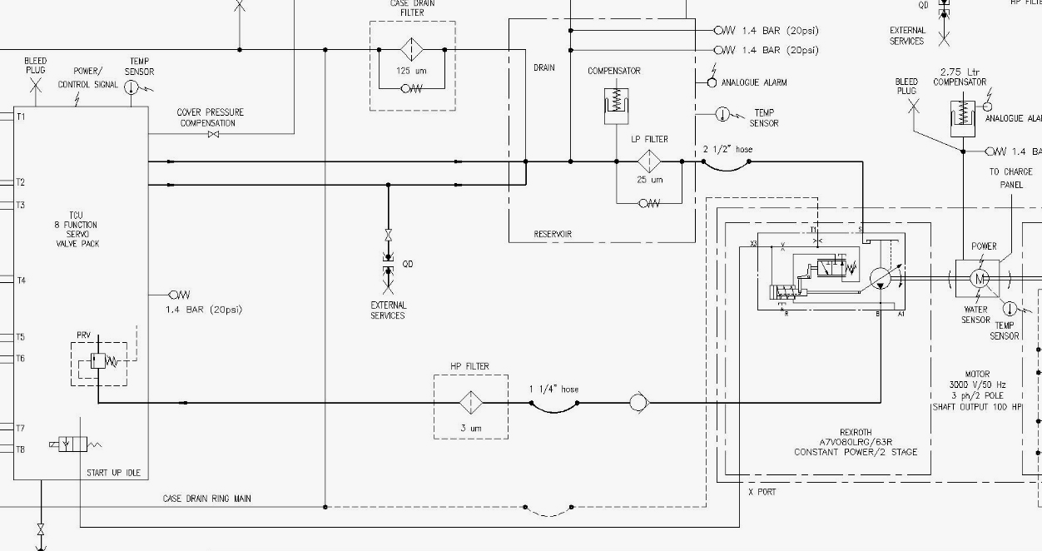
Приводной электродвигатель с датчиками
Компенсатор электродвигателя
Насос переменной производительности
Клапан сброса жидкости электродвигателя

Рисунок 7.11 – – Фрагмент гидравлической принципиальной схемы подводного аппарата Venom

На валу электродвигателя установлен насос переменной производительности с гидромеханическим регулятором мощности. С выхода насоса через фильтр рабочая жидкость поступает к потребителям, в качестве который выступают различные гидравлические приводы подводного аппарата. Фильтрация рабочей жидкости осуществляется и в сливных трубопроводах.

  - Гидравлические приводы движителей подводных аппаратов

Движительный комплекс подводного аппарата Venom содержит семь однотипных гидроприводов. Каждый гидропривод содержит гидромотор с установленном на его валу движителем (гребным винтом) и электрогидравлический распределитель (см. рисунок 7.12). Все распределители установлены в отдельном гидроблоке (SERVO VALVE PACK).
Каждый гидромотор для защиты от коррозионного воздействия воды помещен в отдельный маслонаполненный корпус. Гидростатическая разгрузка всех корпусов осуществляется отдельным компенсатором. Как и в ранее рассмотренный случаях реализована дополнительная защита от недопустимого роста давления, путем остановки клапана сброса рабочей жидкости в окружающую воду (давление настройки 1,4 кгс/см²).
Гидропривод
движителя
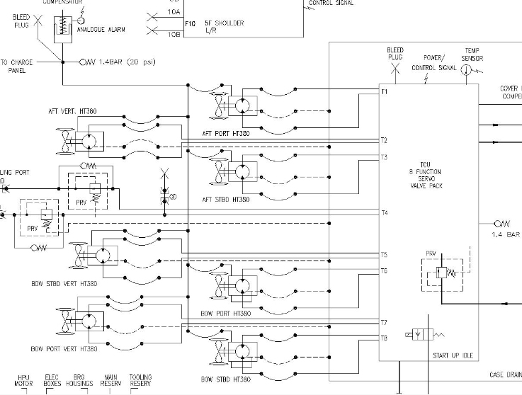
Гидроблок с распределителями
Компенсатор гидромоторов

Рисунок 7.12 – Фрагмент гидравлической принципиальной схемы подводного аппарата Venom с приводами движителей

